ICS 13.220.20
CCS C 81

团 体 标 准
T/CFPA XXX-XXXX

消防通道视频监测系统
Video monitoring system for fire exit
中国消防协会 发布
XXXX-XX -XX发布
XXXX-XX -XX实施

目 次
前言 III
1 范围 1
2 规范性引用文件 1
3 术语和定义 1
4 系统组成 2
5 技术要求 2
5.1 系统功能总体要求 2
5.2 采集单元基本要求 3
5.3 识别单元基本要求 3
5.4 平台单元基本要求 4
5.5 环境适应性要求 5
5.6 电源适应性要求 5
5.7 电磁兼容性要求 6
5.8 安全性要求 7
5.9 稳定性要求 7
6 试验方法 7
6.1 试验总则 7
6.2 采集单元基本要求试验 8
6.3 识别单元基本要求试验 8
6.4 平台单元功能试验 9
6.5 环境适应性试验 10
6.6 电源适应性试验 11
6.7 电磁兼容试验 11
6.8 安全性试验 12
6.9 稳定性试验 12
7 检验规则 12
7.1 出厂检验 12
7.2 型式检验 12
8 标志和包装 13
8.1 产品标志 13
8.2 质量检验标志 13
8.3 包装 13
附 录 A （规范性） 测试样本集 14
参 考 文 献 16

前 言
本文件按照GB/T 1.1-2020 《标准化工作导则 第1部分：标准化文件的结构和起草规则》的规定起草。
请注意本文件的某些内容可能涉及专利。本文件的发布机构不承担识别专利的责任。
本文件由杭州海康消防科技有限公司提出。
本文件由中国消防协会归口。
本文件起草单位：杭州海康消防科技有限公司、应急管理部沈阳消防研究所、中国矿业大学、浙江省安全技术防范行业协会、浙江中辰城市应急服务管理有限公司、广东潮庭集团有限公司、杭州消安通信技术有限公司、浙江鼎泰消防科技有限公司、浙江省应急产业技术联盟、江山消防协会、江苏一洋工程技术有限公司、西安爱迪智慧消防服务有限公司、信阳海佳实业有限公司、四川方盛泰消防设备有限公司、广西展信智慧物联科技有限公司、南京美安消防科技有限公司、河南迅腾智能化工程有限公司、云南象意工程技术有限公司、江西响狮智慧物联网有限公司、四川遂安云智慧信息科技有限公司、山东天频信息工程有限公司、山东大赞电子有限公司、小耳朵科技（沈阳)股份有限公司、杭州物贯科技有限公司、电子科技大学、深圳市名扬时代电子有限公司、北京佳惠蓝象科技有限公司、北京金兰盾电子有限公司、上海瑞眼科技有限公司。
本文件起草人：潘叶青、孙旷野、郭天文、申力强、崔国庆、刘濛、朱国庆、张国维、刘海霞、安震鹏、邢翱、吕叶金、肖天华、吕银华、周琦、周慧杰、房雅洪、洪创波、胡爱芳、徐建波、马恒、马惠丽、姜华雄、羌小波、叶渊、李先明、李美玉、农纯明、于晓鹏、周海峰、李归、胡聪聪、李可、袁超、刘金钊、费春祥、来静、王岩、苑志强、张伟、徐艳玲、黄玲。

消防通道视频监测系统
- 范围
本文件规定了消防通道视频监测系统的系统组成、技术要求、试验方法、检验规则及标志和包装等内容。
本文件适用于疏散通道、安全出口和消防车通道安装使用的消防通道视频监测系统（以下简称“系统”）。其它环境中安装使用的消防通道视频监测系统,除特殊要求由有关标准另行规定外,亦可参照本文件。
- 规范性引用文件
下列文件中的内容通过文中的规范性引用而构成本文件必不可少的条款。其中,注日期的引用文件,仅该日期对应的版本适用于本文件；不注日期的引用文件,其最新版本(包括所有的修改单)适用于本文件。
GB/T 191 包装储运图示标志
GB 4943.1—2022 音视频、信息技术和通信技术设备 第1部分：安全要求
GB/T 9254.1—2021 信息技术设备的无线电骚扰限值和测量方法
GB 12978 消防电子产品检验规则
GB 16838 消防电工电子产品环境试验方法及严酷等级
GB/T 17625.1—2022 电磁兼容 限值 谐波电流发射限值（设备每相输入电流≤16A）
GB/T 17626.2—2018 电磁兼容 试验和测量技术 静电放电抗扰度试验
GB/T 17626.3—2016 电磁兼容 试验和测量技术 射频电磁场辐射抗扰度试验
GB/T 17626.4—2018 电磁兼容 试验和测量技术 电快速瞬变脉冲群抗扰度试验
GB/T 17626.5—2019 电磁兼容 试验和测量技术 浪涌（冲击）抗扰度试验
GB/T 17626.6—2017 电磁兼容 试验和测量技术 射频场感应的传导骚扰抗扰度
GB/T 17626.11—2008 电磁兼容 试验和测量技术 电压暂降、短时中断和电压变化的抗扰度试验
GB 22370—2008 家用火灾安全系统
GA 36—2018 中华人民共和国机动车号牌
GA/T 1127 安全防范视频监控摄像机通用技术要求
- 术语和定义
以下术语和定义适用于本文件。

消防通道 fire exit
火灾发生时供人员安全疏散至安全区域的通道及消防车通行的道路，包括疏散通道、安全出口和消防车通道。

消防通道视频监测系统 video monitoring system for fire exit
对于车辆、物品或人员等占用、堵塞、封闭消防通道、影响其正常功能的行为，通过基于视频智能分析的手段进行识别和报警的系统。

检出率 true positive (recall)rate
输出的正确目标或正确事件的数量与视频图像中应该被分析到的目标或事件的百分比。
检出率=正检数/(漏检数+正检数)×100%

准确率 accuracy rate
输出的目标或事件中，正确目标或事件所占的百分比。
准确率=正检数/(误检数+正检数)×100%
- 系统组成
系统由采集单元、识别单元、平台单元组成。识别单元可单独设立，称为分体式；也可集成在采集单元中，称为一体式。系统组成模式如图1所示。
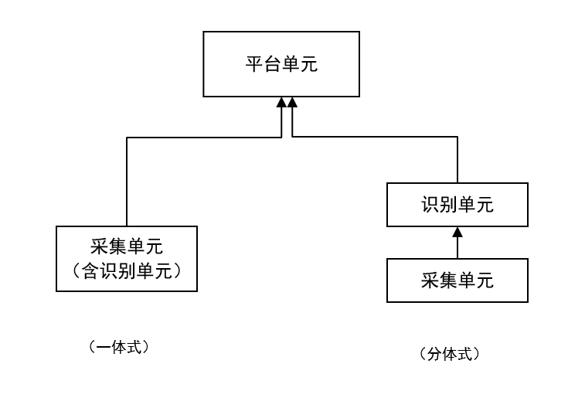
图 1 系统组成图
- 技术要求
  - 系统功能总体要求
系统应能对消防通道被占用事件进行识别，并对超过占用时限的事件进行报警。
  - 采集单元基本要求
采集单元应符合GA/T 1127 的要求，尚应满足以下要求：
- 分辨率：1920×1080及以上；
- 网络通信功能：应支持有线或无线传输；
- 补光功能：应支持白光或红外等补光方式；
- 接口功能：应支持报警输入输出接口，宜支持音频输入输出接口；
- 编码格式：应支持H.264、H.265、MPEG-4或 SVAC等。
  - 识别单元基本要求
    - 占用时限设置
5.3.1.1 识别单元应支持设置车辆、物品或人员占用时限，超过设置时限后，应能将消防通道被占用事件信息上传至平台单元。
5.3.1.2 占用时间应支持最低10 s的起始设置。
    - 识别区域设置
识别单元应支持设置1个或多个的监测区域。
    - 占用识别性能
在1920×1080分辨率下，监测区域中出现的占用物成像大于30*30个像素时，系统应能对占用物进行识别，并可根据设定时限，判断是否对区域内的占用物进行报警。
    - 占用识别功能分类
识别单元智能化指标分为以下三类：
a)物品检测，对物品进行自动检测和识别分析的能力；
b)车辆检测，对车辆等目标进行自动检测和识别分析的能力；
c)人像检测，对人像目标进行自动检测和识别分析的能力。
    - 物品检测功能
识别单元应具备对视频画面中监测区域内大于32×32像素物品的遗留/移除进行检测并输出事件信息的能力；检测检出率不应低于95%，且准确率不应低于90%。
    - 车辆检测功能
      - 识别单元应具备对机动车目标进行检测的能力，应支持对视频图像中车辆横向宽度不小于60像素的机动车目标进行识别，输出机动车目标的数量、每个目标的大小（宽度、高度像素数）、位置信息；正向、逆向场景机动车检测检出率不应低于95%，且准确率不应低于99%。
      - 识别单元应具备机动车号牌识别的能力，针对5.3.6.1机动车目标，应支持对车牌横向宽度不小于80像素的机动车号牌的号码、颜色、种类进行识别的能力，机动车号牌种类包括GA 36-2018中规定的号牌（不包括摩托车号牌、低速车号牌、拖拉机号牌）、武警号牌、军队号牌等；机动车号牌颜色包括GA 36-2018 规定的号牌颜色、军队号牌颜色和武警号牌颜色；日间机动车号牌号码识别准确率不应低于95%，夜间机动车号牌号码识别准确率不应低于90%。
      - 识别单元应具备对非机动车进行检测的能力，应支持对视频图像中宽度不小于80像素的非机动车目标进行识别，非机动车检测检出率不应低于90%，准确率不应低于90%。
    - 人体检测功能
识别单元应具备对人像及其位置和大小进行检测的能力，应支持对视频图像中不小于64×128像素的人员目标进行检测，输出人员目标的数量、每个目标的大小（宽度、高度像素数）、位置信息；人像检测检出率不应低于95%，且人像检测准确率不应低于99%。
    - 报警信息上传功能
应能将占用位置、占用时间、报警图片等信息实时上传至平台单元。
    - 声光警戒功能
一体式的识别单元应支持联动声光警戒提醒，在触发报警时应能发出声、光警戒信号。
    - 接入量要求
分体式的识别单元应支持不少于16路1920×1080分辨率的视频画面接入。
    - 其他要求
分体式的识别单元还应符合本文件5.5、5.6、5.7和5.8的要求。
  - 平台单元基本要求
    - 采集单元和识别单元管理
5.4.1.1 平台单元应支持对采集单元和识别单元的登记、查询、添加、修改、删除、批量导入和导出功能。
5.4.1.2 平台单元应支持采集单元和识别单元的录像计划配置。
    - 用户/用户组管理
平台单元应支持用户权限的管理，包括用户添加、删除、修改、查询、批量导入、禁用、启用等。
    - 平台单元安全要求
5.4.3.1 平台单元应支持身份认证，支持密码加密传输，传输时不应包含用户密码明文信息等。
5.4.3.2 平台单元应支持超文本传输安全协议访问。
    - 报警功能
      - 平台单元应支持实时接收消防通道占用报警事件。
      - 平台单元应能通过电脑语音进行报警信息的播报。
      - 平台单元应支持查看报警的详细信息，包含报警类型、报警时间、车牌号、所属区域等。
      - 平台单元应支持查看报警点位在地图上的位置、联动视频预览画面、抓图及录像。
      - 平台单元应支持对报警事件进行处理，并记录报警事件、报警类型、报警时间、车牌号、所属区域等，应能保存报警时的图片、视频。
      - 平台单元应支持根据所属区域、报警名称、报警时间、报警类型等信息对报警事件进行查询和导出。
      - 平台单元的报警事件中的信息不允许编辑和删除，包含报警类型、报警时间、车牌号、所属区域。
      - 平台单元应支持通过电话语音、短信、电脑端或移动端APP等多种方式进行报警信息的提醒。
    - 视频管理功能
      - 平台单元应具有在网页端、电脑客户端或移动端APP进行视频预览和回放的功能。
      - 平台单元应具有抓图、紧急录像、对讲、打开/关闭声音、电子放大、主子码流切换、查看码流信息等功能。
      - 平台单元应具有多画面播放时同步回放和异步回放切换，应支持正放、倒放、快进、慢放、单帧播放；回放时，应支持录像下载、录像剪辑下载、打开/关闭声音等功能。
      - 采集单元的录像文件保存时间不应少于7天，报警信息处置上传的照片、录像文件保存时间不应少于3个月，报警记录保留时长不应少于12个月。
    - 其他功能要求
      - 平台单元应每月进行一次数据库的自动全量备份。
      - 平台单元应支持查看平台的运行状态，支持对服务器的CPU占用率、内存使用率、磁盘容量等关键指标的实时监测。
      - 平台单元应支持用户操作日志的查询和导出。
      - 平台单元应支持定时对设备进行状态的巡检，巡检频率应可配置。
      - 平台单元应支持对设备进行诊断，包含在线检测、硬盘状态检测、视频录像检测和视频图像质量诊断等，应支持生成和导出统计报表。
  - 环境适应性要求
识别单元在正常监测状态下，应能耐受表1规定的气候环境条件下的各项试验，试验后5.3要求的功能应保持正常。
表 1 环境适应性试验条件
试验名称 | 试验参数 | 试验条件
高温（运行）试验 | 温度（℃） | 55
高温（运行）试验 | 持续时间（h） | 16
低温（运行）试验 | 温度（℃） | -10
低温（运行）试验 | 持续时间（h） | 16
高低温循环 | 温度（℃） | -10，55
高低温循环 | 持续时间（h） | 各2
高低温循环 | 循环次数 | 2次
恒定湿热（运行）试验 | 温度（℃） | （55±2）
恒定湿热（运行）试验 | 相对湿度（%） | （93±2）
恒定湿热（运行）试验 | 持续时间（d） | 4
  - 电源适应性要求
交流供电电压变动幅度在额定电压（220 V）的85%～110%范围内，频率偏差不超过标准频率（50 Hz）的±1%时，识别单元应能正常工作。
  - 电磁兼容性要求
识别单元在正常监测状态下，应能耐受表2和表3规定的电磁兼容性要求的各项试验，试验后5.3要求的功能应保持正常。
表 2 电磁兼容试验条件
试验名称 | 试验参数 | 试验条件
静电放电抗扰度试验 | 放电电压（kV） | 空气放电（外壳为绝缘体试样）8
静电放电抗扰度试验 | 放电极性 | 接触放电（外壳为导体试样和耦合板）6
静电放电抗扰度试验 | 放电极性 | 正、负
静电放电抗扰度试验 | 放电间隔（s） | ≥1
射频电磁场辐射抗扰度试验 | 场强 （V/m） | 3
射频电磁场辐射抗扰度试验 | 频率范围（MHz） | 80～1000
射频电磁场辐射抗扰度试验 | 扫描速率（10oct/s） | ≤1.5×10⁻³
射频电磁场辐射抗扰度试验 | 调制幅度 | 80％（1kHz，正弦）
电快速瞬变脉冲群抗扰度试验 | 瞬变脉冲电压（kV） | AC电源线：2×（1±0.1）  其它连接线：1×（1±0.1）
电快速瞬变脉冲群抗扰度试验 | 重复频率（kHz） | 5
电快速瞬变脉冲群抗扰度试验 | 极性 | 正、负
电快速瞬变脉冲群抗扰度试验 | 时间 | 每次1min
浪涌（冲击）抗扰度试验 | 浪涌（冲击）电压（kV） | AC电源线 线－线：1×（1±0.1）  AC电源线 线－地：2×（1±0.1）  其它连接线 线－地：1×（1±0.1）
浪涌（冲击）抗扰度试验 | 极性 | 正、负
浪涌（冲击）抗扰度试验 | 试验间隔（s） | 30
浪涌（冲击）抗扰度试验 | 试验次数 | 5
射频场感应的传导骚扰抗扰度试验 | 频率范围（MHz） | 0.15～80
射频场感应的传导骚扰抗扰度试验 | 电压（dBμV） | 140
射频场感应的传导骚扰抗扰度试验 | 调制幅度 | 80％（1kHz，正弦）
辐射骚扰限值 | GB/T 9254.1中规定的Class B的辐射骚扰限值要求
传导骚扰限值 | GB/T 9254.1中规定Class B的传导骚扰限值要求
谐波电流 | GB/T 17625.1中规定的谐波电流要求

表 3电压暂降与短时中断抗扰度要求
试验电压  （V） | 频率  （Hz） | 持续时间  （ms） | 重复次数 | 每次间隔  （s）
80%U_{额min} | 50 | 5000 | 5 | 25
70%U_{额min} | 50 | 500 | 5 | 25
40%U_{额min} | 50 | 200 | 5 | 25
0 | / | 20 | 5 | 25
  - 安全性要求
    - 泄漏电流
识别单元在1.1倍额定电压下运行时，电源插头对金属外壳的泄漏电流应不大于0.5 mA，试验后5.3要求的功能应保持正常。
    - 电气强度
识别单元应能承受交流频率50 Hz、有效值电压为1250 V的试验1 min，试验期间不应发生击穿和闪络现象，试验后5.3要求的功能应保持正常。
    - 绝缘电阻
识别单元有绝缘要求的外部带电端子与机壳间的绝缘电阻值应不小于20MΩ；试样的电源输入端与机壳间的绝缘电阻应不小于50MΩ。
  - 稳定性要求
按正常使用位置安装，并施加额定电压和电流，在正常环境条件下连续7天，系统应能正常工作。
- 试验方法
  - 试验总则
    - 试验的大气条件
如在有关条文中没有说明，各项试验均在下述大气条件下进行：
——温度：15 ℃～35 ℃；
——相对湿度：25%～75%；
——大气压力：86 kPa～106 kPa。
    - 容差
除在有关条文另有说明外，各项试验数据的容差均为±5%；环境条件参数偏差应符合GB 16838要求。
    - 试验样品
试验前，制造商应提供2套系统做为试验样品（以下简称“试样”），并在试验前予以编号。
    - 试验前外观检查
在试验前应观察并记录试样的外观，不应有明显的异常。
    - 试验程序
试验程序应按表4执行。
表4 试验程序
序号 | 条款号 | 试验项目 | 试样编号
1 | 6.2 | 采集单元基本要求试验 | 1 | 2
2 | 6.3 | 识别单元基本要求试验 | 1 | 2
3 | 6.4 | 平台单元基本要求试验 | 1 | /
4 | 6.5 | 环境适应性试验 | 1 | /
5 | 6.6 | 电源适应性试验 | 1 | /
6 | 6.7 | 电磁兼容试验 | / | 2
7 | 6.8 | 安全性试验 | / | 2
8 | 6.9 | 稳定性试验 | / | 2
  - 采集单元基本要求试验
核对采集单元随行说明书或第三方出具的符合GA/T 1127的测试报告。
  - 识别单元基本要求试验
    - 占用时限设置功能试验
在系统上设置占用报警时间为10 s，观察并记录能否设置成功。
    - 识别区域设置功能试验
在系统上设置1个和最大可设监测区域数，观察并记录能否设置成功。
    - 物品检测功能试验
将采集单元对准监测区域进行采集，场景条件限定按附录A表A.1中1-1，开启识别单元的物品检测功能，统计并记录物品检测的结果，计算检出率、 准确率，检查是否满足5.3.5的要求。
    - 车辆检测功能试验
将采集单元对准监测区域进行采集，场景条件限定按附录A表A.1中2-1/2-2/2-3，开启识别单元的车辆检测功能，统计并记录车辆检测的结果，计算检出率、 准确率，检查是否满足5.3.6的要求。
    - 人像检测功能试验
将采集单元对准监测区域进行采集，场景条件限定按附录A表A.1中3-1，开启识别单元的人像检测功能，统计并记录人像检测的结果，计算检出率、 准确率，检查是否满足5.3.7的要求。
    - 报警信息上传功能试验
触发识别区域占用报警，观察并记录报警信息（包括报警类型、时间、位置等）是否实时上传至平台。
    - 声光警戒功能试验
在一体式的系统上设置报警联动声光警戒，触发报警后，观察并记录采集单元是否能自动开启光警戒信号和声音警戒信号。
    - 接入量要求试验
使用三台采集单元添加16路的识别单元接入数，确认是否可以全部接入成功。
  - 平台单元功能试验
    - 采集单元和识别单元管理试验
在平台单元上分别执行对采集单元和识别单元的登记、查询、添加、修改、删除、导入、导出和同步功能操作，确认并记录能否正常执行。
在平台上对采集单元和识别单元的录像计划等进行配置，确认能否配置成功。
    - 用户/用户组管理试验
在平台上进行添加、删除、修改、查询、批量导入、禁用、启用、组织变更等用户管理操作，确认平台能否实现。
    - 平台单元安全要求功能试验
      - 分别登录平台单元的网页端、客户端、手机端，通过抓包工具，查看服务器的回传包信息，确认抓包获取的报文中是否包含用户密码明文信息。
      - 在浏览器中，输入平台地址时，检查地址是否为超文本传输安全协议。
    - 报警功能试验
      - 按6.3.3、6.3.4或6.3.5的方法触发报警，观察并记录平台单元是否可以实时接收到报警信息，并有语音播报。
      - 在平台单元上查看报警信息，观察并记录是否可以正常显示。
      - 在平台单元上按照报警类型、时间范围、处理状态单个或组合条件搜索，观察并记录能否正常显示结果。
      - 在平台单元上进行报警联动视频预览、回放、抓图展示，观察并记录能否正常实现。
      - 在平台单元上查看报警列表展示页，观察并记录能否展示报警名称、所属区域、报警时间、报警类型。
      - 在系统配置视频联动后，观察并记录能否展示联动的视频和图片；确认系统是否支持对报警进行人工处理，并保存记录处理信息。
      - 在平台单元上根据报警源、报警位置、所属区域进行模糊查询，观察并记录能否正常显示查询结果，并对查询结果进行导出，确认能否成功。
      - 在平台单元查看的报警事件中的信息，包含报警类型、报警时间、车牌号、所属区域，不能被编辑和删除。
      - 按照6.3.3、6.3.4或6.3.5的方法触发报警，观察并记录平台单元对报警信息的提醒方式。
    - 视频管理功能试验
      - 分别用浏览器、客户端和移动端APP进行视频预览和回放，观察并记录能否成功。
      - 登录平台单元后，进行抓图、紧急录像、对讲、打开/关闭声音、电子放大、主子码流切换、查看码流信息操作，观察并记录能否成功。
      - 在平台上进行多画面播放时同步回放和异步回放切换，观察并记录是否支持正放、倒放、快进、慢放、单帧播放；回放时，观察并记录是否能够进行录像下载、录像剪辑下载、打开/关闭声音。
      - 登录平台单元后，查阅保存的录像文件和照片文件，确认并记录文件保存时长是否满足5.4.5的要求。
    - 其他功能试验
      - 查看并记录数据库备份的频次。
      - 通过平台单元查看部署服务器的运行状态，确认并记录是否包括CPU使用率、内存使用率、磁盘容量等。
      - 查看平台单元的操作日志，按开始时间、结束时间、操作类型等条件进行操作日志的查询，确认并记录能否查询成功；并确认记录能否导出。
      - 设置采集单元和识别单元的巡检频率为5 min/次，对设备进行在线检测、硬盘状态检测、视频录像检测和视频图像质量诊断的检测，查看设备状态并导出监测结果，确认是否满足5.4.6的要求。
  - 环境适应性试验
    - 工作温度上限试验
      - 将试样在正常大气条件下放置2 h,然后按正常监视状态要求，将试样与等效负载连接，接通电源。
      - 调节试验箱温度，使其在20 ℃±2 ℃温度下保持30min±5min，然后以不大于1 ℃/min的速率升温至55 ℃±3 ℃；在此温度下，保持16 h后，立即进行功能试验。
      - 调节试验箱温度，使其以不大于1 ℃/min的速率降温至20℃±2℃，并保持30min±5min。
      - 取出试样，在正常大气条件下放置1 h后，检查试样功能是否满足5.5的要求。
    - 工作温度下限试验
      - 将试样在正常大气条件下放置2 h,然后按正常监视状态要求，将试样与等效负载连接，接通电源。
      - 调节试验箱温度，使其在20 ℃±2 ℃温度下保持30 min±5 min，然后以不大于1 ℃/min的速率降温至-10 ℃±3 ℃；在此温度下保持16 h后，取出立即进行功能试验；
      - 调节试验箱温度，使其以不大于1 ℃/min的速率升温至20 ℃±2 ℃，并保持30 min±5 min；
      - 取出试样，在正常大气条件下放置1 h后，检查试样功能是否满足5.5的要求。
    - 高低温循环试验
将试样在正常大气条件下放置2 h,然后按正常监视状态要求，将试样与等效负载连接，接通电源，将试样分别在-10 ℃和55 ℃高低温下连续工作2h，并在每个温度点进行功能验证，总共进行2个循环。取出试样，在正常大气条件下放置1 h后，检查试样功能是否满足5.5的要求。
    - 恒定湿热（运行）试验
      - 将试样在正常大气条件下放置2 h，然后按正常监视状态要求，将试样与等效负载连接，接通电源，使其处于正常监视状态；
      - 调节试验箱，使温度为（55±2）℃、相对湿度(93±2)%，先调节温度，当温度达到稳定后再加湿，连续保持4 d后，按要求进行功能试验；
      - 取出试样，在正常大气条件下，处于正常监视状态 l h后，检查试样功能是否满足5.5的要求。
  - 电源适应性试验
在额定电压的85%～110%范围内调节供电电压，调节过程中，检查受试样品工作状态是否正常。
  - 电磁兼容试验
    - 静电放电抗扰度试验
按照GB/T 17626.2—2018中第8章规定的试验方法对识别单元进行试验，检查试样功能是否满足5.7的要求。
    - 射频电磁场辐射抗扰度试验
按照GB/T 17626.3—2016中第8章规定的试验方法对识别单元进行试验，检查试样功能是否满足5.7的要求。
    - 电快速瞬变脉冲群抗扰度试验
按照GB/T 17626.4—2018中第8章规定的试验方法对识别单元进行试验，检查试样功能是否满足5.7的要求。
    - 浪涌（冲击）抗扰度试验
按照GB/T 17626.5—2019中第8章规定的试验方法对识别单元进行试验，检查试样功能是否满足5.7的要求。
    - 射频场感应的传导骚扰抗扰度试验
按照GB/T 17626.6—2017中第8章规定的试验方法对识别单元进行试验，检查试样功能是否满足5.7的要求。
    - 电压暂降与短时中断抗扰度
按照GB/T 17626.11—2008中第8章规定的试验方法对识别单元进行试验，检查试样功能是否满足5.7的要求。
    - 辐射骚扰限值
按照GB/T 9254.1—2021中第10章规定的试验方法对识别单元进行试验，检查试样功能是否满足5.7的要求。
    - 传导骚扰限值
按照GB/T 9254.1—2021中第9章规定的试验方法对识别单元进行试验，检查试样功能是否满足5.7的要求。
    - 谐波电流
按照GB/T 17625.1—2022中第6章规定的试验方法对识别单元进行试验，检查试样功能是否满足5.7的要求。
  - 安全性试验
    - 泄漏电流
按照GB 4943.1—2022中第5.7条规定的方法进行试验，检查试样功能是否满足5.8.1的要求。
    - 电气强度
按照GB 4943.1—2022中第5.4条规定的方法进行试验，检查试样功能是否满足5.8.2的要求。
    - 绝缘电阻
按照GB 22370—2008中第5.11.2的方法进行试验,结果应符合5.3.3的要求。
  - 稳定性试验
经初始检测的试样，按正常使用位置安装，并施加额定电压和电流，在正常环境条件下连续工作7天，观察并记录试样是否正常工作。
- 检验规则
  - 出厂检验

7.1.1出厂前应对系统进行下述项目的检验：
- 占用时限设置功能试验；
- 识别区域设置功能试验；
- 人像检测功能试验；
- 车辆检测功能试验；
- 物品检测功能试验；
- 报警信息上传功能试验。
7.1.2应制定抽样方法、检验和判定规则。
  - 型式检验
    - 型式检验项目为表4规定的试验项目。检验样品在出厂检验合格的产品中抽取。
    - 有下列情况之一时，应进行型式检验：
- 新产品投产或老产品转厂生产时的试制定型；
- 正式生产后，产品的结构、主要部（器）件、生产工艺等有较大改变，可能影响产品性能或正式投产满5年；
- 产品停产1年以上，恢复生产；
- 出厂检验结果与上次型式检验有较大差异；
- 国家有关质量监督部门依法提出进行型式检验的要求；
- 发生重大质量事故；
- 其他规定的情况。
    - 按GB 12978规定的型式检验结果判定方法进行判定。
- 标志和包装
  - 产品标志
    - 每只产品上均应有清晰、耐久的中文产品标志，其标志应至少包括以下内容：
- 产品名称和产品型号；
- 制造商名称和地址；
- 产品主要技术参数；
- 产品执行标准编号；
- 制造日期及产品编号。
    - 产品标志信息中如使用不常用符号或缩写时，应在随行使用说明书或标志上二维码中说明。
  - 质量检验标志
每套系统均应有清晰的质量检验合格标志。
  - 包装
产品出厂时应有完整的包装，包装箱上应有符合GB/T 191的“小心轻放”、“防潮”等标志，包装应安全可靠、便于运输和贮存，应防潮防水。
应按照国家有关标准的要求，随产品交付时提供产品合格证明、使用说明文件、保修证明等文件。

附 录 A
（规范性）
测试样本集
测试样本集应符合表A.1的要求。
表A.1 测试样本集
序号 | 指标项 | 示例 | 类型数量 | 场景 | 目标
1-1 | 物品检测 | 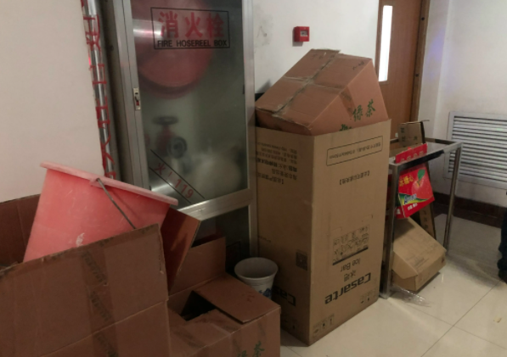   | 物品总数不少于100 | 白天/夜间，晴/阴，光照良好，物品清晰可见；可以有光照突变、树影、人车过往等干扰 | [1]遗留物不小于32×32像素，最大目标不小于128×128像素；  [2]物品被遗留的时间均不少于5秒；  [3]画面中有干扰的样本数不少于10段；  [4]物品类型包括：购物车、平板车、推车、纸箱、木箱、货架、托盘、垃圾桶、石头墩子、晾衣架、水桶、煤气罐、塑料框、装修板材、遮阳伞、编织袋
2-1 | 机动车检测 | 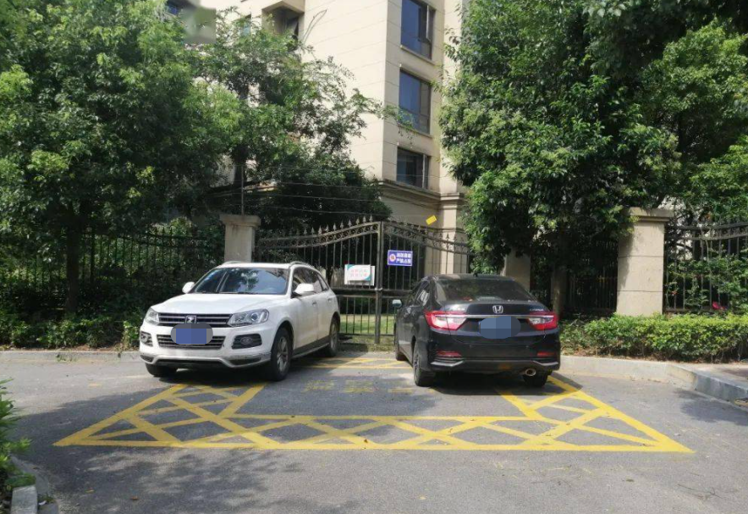 | 机动车总数不少于100（其中逆向和侧向的比例不低于1/4） | 白天/夜间，晴/阴，光照良好，车辆清晰可见 | [1]机动车进入检测区域并停止后，车辆横向宽度不小于60像素；  [2]机动车类型数不少于3种
2-2 | 号牌识别 | 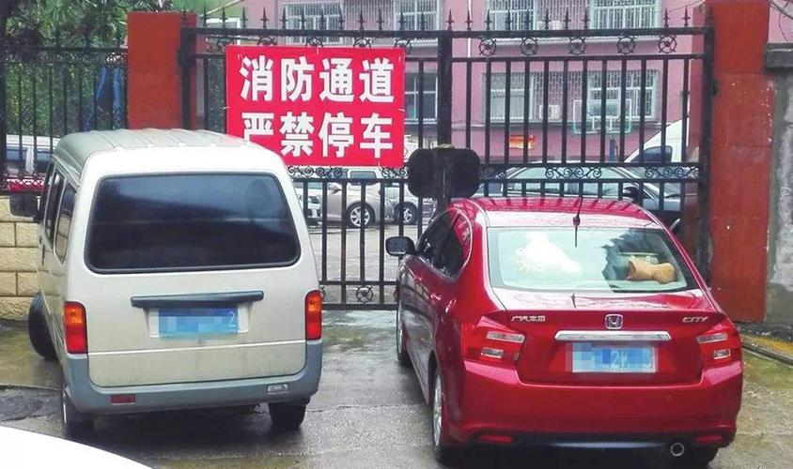 | 机动车总数不少于100（其中逆向的比例不低于1/4） | 白天/夜间，晴/阴，光照良好，车牌和车辆清晰可见 | [1]机动车进入检测区域并停止后，车牌横向宽度不小于80像素；  [2]机动车类型数不少于3种
2-3 | 非机动车检测 |  | 非机动车总数不少于100（其中逆向和侧向的比例不低于1/4） | 白天/夜间，晴/阴，光照良好，车辆清晰可见 | [1]非机动车进入检测区域并停止后，车辆横向宽度不小于32像素；  [2]非机动车包含“二轮车”、“三轮车”，每种数量50以上

表A.1 测试样本集（续）
序号 | 指标项 | 示例 | 类型数量 | 场景 | 目标
3-1 | 人像检测 | 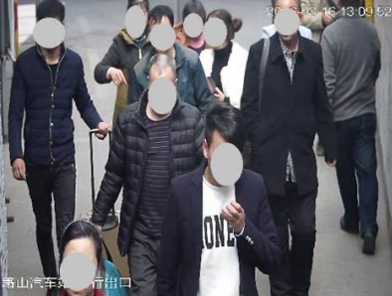    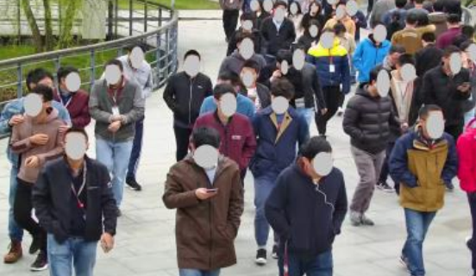 | 人员总数不少于100（其中背向的比例不低于1/4） | 白天，晴/阴，光照良好，人像清晰可见 | [1]最小目标大于64×128像素；  [2]画面中同时出现的人员数多于10人；

参 考 文 献

[1] GB 15631 特种火灾探测器
[2] GB/T 20001.10 标准编写规则 第10部分：产品标准

_________________________________

